（様式第１－１号）
年 月 日
大 阪 市 長
（申請者）
住 所

氏 名

大阪市防災力強化マンション認定制度 認定申請書

次のマンションについて、大阪市防災力強化マンション認定制度に基づく認定を受けたいので、大阪市防災力強化マンション認定制度要綱第８条第１項の規定により、関係書類を添えて申請します。

記

マンションの
名 称
マンションの
所 在 地
認定の型式 | 新築型 ・ 既存型
工事期間(新築型の場合)
竣工年月日(既存型の場合)
敷 地 面 積 |  | 建築面積
延 べ 面 積 |  | 容積率対象面積
構造及び階数 |  | 住 宅 戸 数
誓 約 事 項  (了承されましたら、  □にレを入れてください) | □ 大阪市防災力強化マンション認定制度要綱、大阪市防災力強化マンション認定基準、大阪市防災力強化マンション認定制度認定マーク使用取扱要領の遵守を誓約します。
確 認 事 項  (確認されましたら、  □にレを入れてください) | □ 暴力団員による不当な行為の防止等に関する法律（平成３年法律第77号。以下「法」という。）第２条第６号に規定する暴力団員ではありません。  □ 大阪市暴力団排除条例（平成23年大阪市条例第10号）第２条第３号に規定する暴力団密接関係者ではありません。  □ 法第２条第２号に規定する暴力団の利益になるような計画ではありません。  注意 １ 暴力団排除のため、必要に応じて申請者の個人情報を警察に照会することがあります。  ２ 暴力団排除のため、法人の役員名簿等の提出を求めることがあります。
担当者連絡先 | （電話番号） （E-mail）
（様式第１－２号）

防災アクションプラン

防災アクションプランの目標

防災アクションプランの位置づけ

マンションの概要

マンションの防災関連情報

マンションに備わっている防災性能、防災設備、備品・備蓄物資一覧
- 法律や条令等で義務付けられているものを除く
■マンション建物全体の性能

■各住戸の設備

■共用部の設備

■備品

■救出・救助資器材の設置

■備蓄物資（各家庭で備蓄されるものを除く）

※後に続く災害に対する備えのなかで、設置されるものを列記していく。
災害に対する備え
段 階 | 目 的 | 建設当初より  の備え | 管理組合  の備え | 各家庭  の備え | 方 法 | 想定する災害
A．  災害直後の  安全確保 | 住戸内  の安全
A．  災害直後の  安全確保 | 避難路の確保
 | ｴﾚﾍﾞｰﾀｰ閉じ込め対策
安否の
確認

救出
救助

身体へ
のケア

B．  災害後の  生活維持 | 飲料水  の確保
食糧・
食事の
確保

し尿
処理

段 階 | 目 的 | 建設当初より  の備え | 管理組合  の備え | 各家庭  の備え | 方 法 | 想定する災害
B．  災害後の  生活維持 | 生活  用水の  確保
一時
避難場所の確保

 | 生活場所の確保
C．  ﾗｲﾌﾗｲﾝ  復旧までの  生活支援 | 災害時  活動場所  の確保
C．  ﾗｲﾌﾗｲﾝ  復旧までの  生活支援 | 情報伝達手段
廃棄物
の対応

 | 日常用品の確保
夜間の
照明

D．  日常の  自主防災  活動 | 防災  訓練
D．  日常の  自主防災  活動 | 地域  連携

地域への貢献について
（地域への貢献について考慮できること）

防災関連各種マニュアル

（様式第１－３号）
住戸一覧表

マンションの  名 称 | （全住戸数 戸）
住棟番号 | 住戸番号 | 賃貸住宅・  分譲住宅の別 | 専有部分の  床面積 | 戸数

（様式第２号）
年 月 日

大 阪 市 長

（届出者）
住 所
氏 名

大阪市防災力強化マンション認定制度 認定手続中止・申請取下届出書

年 月 日付けでマンション認定に関する申請を行いましたが、下記の理由により今後認定に関する手続きを行いませんので、大阪市防災力強化マンション認定制度要綱第８条第３項の規定により、次のとおり届け出ます。

記

１ マンションの名称

２ マンションの所在地

３ 中止又は取下げ理由

（様式第３号）
第 号
年 月 日

様

大 阪 市 長
公印

大阪市防災力強化マンション認定制度 計画認定証

年 月 日付けで申請のあった次のマンション計画について、審査の結果、その計画が実行された場合には、認定基準に適合すると判断できるため、大阪市防災力強化マンション認定制度要綱第10条第１項の規定により、計画認定します。

記

１ マンションの名称

２ マンションの所在地

３ 認定の型式

新築型 ・ 既存型

４ その他

（様式第４号）
第 号
年 月 日

様
公印
大 阪 市 長

大阪市防災力強化マンション認定制度 計画認定しない旨の通知書

年 月 日付けで申請のあった次のマンション計画について、審査の結果、その計画が実行された場合には、以下の理由により認定基準に適合しないと判断するため、大阪市防災力強化マンション認定制度要綱第10条第４項の規定により、計画認定しない旨を通知します。

記

１ マンションの名称

２ マンションの所在地

３ 計画認定しない理由
（様式第５－１号）
年 月 日

大 阪 市 長
（申請者）
住 所
氏 名

大阪市防災力強化マンション認定制度 変更計画認定申請書

年 月 日付け 第 号により計画認定を受けたマンション計画についての申請内容のうち認定基準に関係のある事項を変更したいので、大阪市防災力強化マンション認定制度要綱第11条第１項の規定により、関係書類を添えて次のとおり申請します。

記

１ マンションの名称

２ マンションの所在地

３ 認定の型式 新築型 ・ 既存型

４ 当初申請時からの変更箇所
- 変更箇所のうち認定基準に関係のある事項
- 変更箇所のうち認定基準に関係のない事項

５ 添付書類

６ 誓約事項 (了承されましたら、□にレを入れてください)
□ 大阪市防災力強化マンション認定制度要綱、大阪市防災力強化マンション認定基準、大阪市防災力強化マンション認定制度認定マーク使用取扱要領の遵守を誓約します。

７ 確認事項 (確認されましたら、□にレを入れてください)
□ 暴力団員による不当な行為の防止等に関する法律（平成３年法律第77号。以下「法」という。）第２条第６号に規定する暴力団員ではありません。
□ 大阪市暴力団排除条例（平成23年大阪市条例第10号）第２条第３号に規定する暴力団密接関係者ではありません。
□ 法第２条第２号に規定する暴力団の利益になるような計画ではありません。
注意 １ 暴力団排除のため、必要に応じて申請者の個人情報を警察に照会することがあります。
２ 暴力団排除のため、法人の役員名簿等の提出を求めることがあります。
（様式第５－２号）
年 月 日

大 阪 市 長
（届出者）
住 所
氏 名

大阪市防災力強化マンション認定制度 変更計画届出書

年 月 日付け 第 号により計画認定を受けたマンション計画についての申請内容のうち認定基準に関係のない事項を変更したいので、大阪市防災力強化マンション認定制度要綱第11条第２項の規定により、関係書類を添えて次のとおり届け出ます。

記

１ マンションの名称（変更前の名称）

２ マンションの所在地

３ 認定の型式 新築型 ・ 既存型

４ 当初申請時からの変更箇所

５ 添付書類

６ 誓約事項 (了承されましたら、□にレを入れてください)
□ 大阪市防災力強化マンション認定制度要綱、大阪市防災力強化マンション認定基準、大阪市防災力強化マンション認定制度認定マーク使用取扱要領の遵守を誓約します。

７ 確認事項 (確認されましたら、□にレを入れてください)
□ 暴力団員による不当な行為の防止等に関する法律（平成３年法律第77号。以下「法」という。）第２条第６号に規定する暴力団員ではありません。
□ 大阪市暴力団排除条例（平成23年大阪市条例第10号）第２条第３号に規定する暴力団密接関係者ではありません。
□ 法第２条第２号に規定する暴力団の利益になるような計画ではありません。
注意 １ 暴力団排除のため、必要に応じて申請者の個人情報を警察に照会することがあります。
２ 暴力団排除のため、法人の役員名簿等の提出を求めることがあります。
（様式第６号）
第 号
年 月 日

様
公印
大 阪 市 長

大阪市防災力強化マンション認定制度 変更計画認定証

年 月 日付けで申請のあった次のマンション計画について、審査の結果、その変更計画が実行された場合には、認定基準に適合すると判断できるため、大阪市防災力強化マンション認定制度要綱第13条第１項の規定により、変更計画認定します。

記

１ マンションの名称

２ マンションの所在地

３ 認定の型式 新築型 ・ 既存型

４ その他

（様式第７号）
第 号
年 月 日

様
公印
大 阪 市 長

大阪市防災力強化マンション認定制度 変更計画認定しない旨の通知書

年 月 日付けで申請のあった次のマンション計画について、審査の結果、その変更計画が実行された場合には、以下の理由により認定基準に適合しないと判断するため、大阪市防災力強化マンション認定制度要綱第13条第３項の規定により、変更計画認定しない旨を通知します。

記

１ マンションの名称

２ マンションの所在地

３ 変更計画認定しない理由
（様式第８号）
年 月 日

大 阪 市 長

（届出者）
住 所
氏 名

大阪市防災力強化マンション認定制度 工事等完了届出書

年 月 日付け 第 号により計画認定を受けたマンションに関する工事等が完了したので、大阪市防災力強化マンション認定制度要綱第14条の規定により、関係書類を添えて次のとおり届け出ます。

記

１ マンションの名称

２ マンションの所在地
住居表示：

地名地番：

３ 認定の型式 新築型 ・ 既存型

４ 完了年月日

５ 添付書類

６ 誓約事項 (了承されましたら、□にレを入れてください)
□ 大阪市防災力強化マンション認定制度要綱、大阪市防災力強化マンション認定基準、大阪市防災力強化マンション認定制度認定マーク使用取扱要領の遵守を誓約します。

（様式第９号）
第 号
年 月 日

様
公印
大 阪 市 長

大阪市防災力強化マンション認定制度 計画認定の取消通知書

年 月 日付け 第 号により計画認定を行った次のマンションについて、大阪市防災力強化マンション認定制度要綱第16条第２項の規定により、計画認定を取り消すことを通知します。

記

１ マンションの名称

２ マンションの所在地

３ 認定の型式 新築型 ・ 既存型

４ 取消理由

（様式第10－１号）
第 号
年 月 日
様
公印
大 阪 市 長

大阪市防災力強化マンション認定制度 認定証

年 月 日付けで工事等完了届出書を提出された次のマンションについて、現場検査の結果、計画認定内容に合致すると認められるため、大阪市防災力強化マンション認定制度要綱第17条第２項の規定により、大阪市防災力強化マンションとして認定します。

記

１ マンション名

２ マンションの所在地

３ 認定の型式 新築型 ・ 既存型

（様式第10－２号）

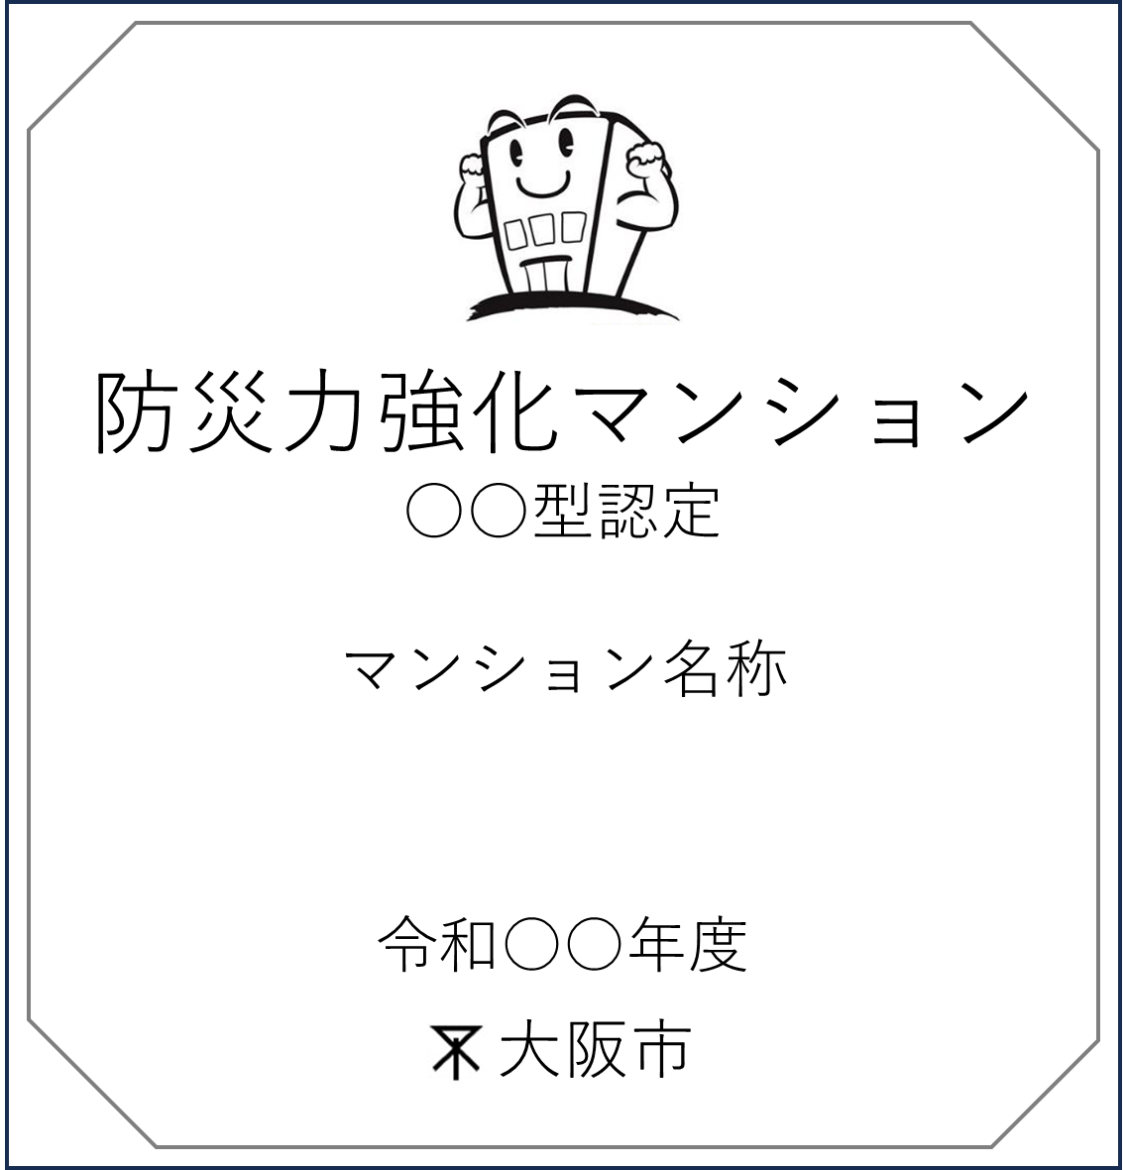

※記載の年度については、要綱第17条第１項に基づく認定をおこなった年度とする。

（様式第11号）
- 記載の年度については、要綱第16条第１項に基づく認定をおこなった年度とする。
年 月 日
大 阪 市 長
（届出者）
住 所
氏 名

大阪市防災力強化マンション認定制度 維持管理責任者選任届出書

年 月 日付け 第 号で認定を受けた次のマンションについて、次のとおり維持管理責任者を選任したので、大阪市防災力強化マンション認定制度要綱第18 条第１項の規定により届け出ます。
なお、維持管理責任者を変更する場合には、要綱第19条第２項の規定により届け出ます。

記

１ 建築主等

２ マンションの名称

３ マンションの所在地
住居表示：

地名地番：

４ 認定の型式 新築型 ・ 既存型

５ 維持管理責任者
住所

氏名
連絡先 TEL ：
E-mail：

６ 誓約事項 (了承されましたら、□にレを入れてください)
□ 大阪市防災力強化マンション認定制度要綱、大阪市防災力強化マンション認定基準、大阪市防災力強化マンション認定制度認定マーク使用取扱要領の遵守を誓約します。

（様式第12号）
年 月 日

大 阪 市 長

（維持管理責任者）
住 所
氏 名

大阪市防災力強化マンション認定制度 維持管理状況報告書

年 月 日付け 第 号で認定を受けた次のマンションについて、大阪市防災力強化マンション認定制度要綱第18条第３項の規定により、関係書類を添えて次のとおり報告します。

記

１ マンションの名称

２ マンションの所在地

３ 認定の型式 新築型 ・ 既存型

４ 報告区分（該当する□にレを入れてください）
大阪市防災力強化マンション認定制度要綱第17条第１項の認定を受けた日から
□１年経過後
□定期報告実施年度（１回目）（ 年度）
□定期報告実施年度（２回目）（ 年度）
□定期報告実施年度（３回目）（ 年度）

５ 認定時からの変更箇所及びその内容

６ 添付書類

７ 誓約事項 (了承されましたら、□にレを入れてください)
□ 大阪市防災力強化マンション認定制度要綱、大阪市防災力強化マンション認定基準、大阪市防災力強化マンション認定制度認定マーク使用取扱要領の遵守を誓約します。

（様式第13号）
第 号
年 月 日

様
公印
大 阪 市 長

大阪市防災力強化マンション認定制度 認定の取消通知書

年 月 日付け 第 号で認定した次のマンションについて、大阪市防災力強化マンション認定制度要綱第20条第２項の規定により、大阪市防災力強化マンションとしての認定を取り消すことを通知します。

記

１ マンションの名称

２ マンションの所在地

３ 取消理由

